LAB_2
基本参数如下：
降采样率为8kHz
宽带窗长20ms
窄带窗长200ms
宽带FFT长度为512
窄带FFT长度为4096
动态范围是80dB

基于Matlab的程序运行结果

彩色图+使用线性幅度
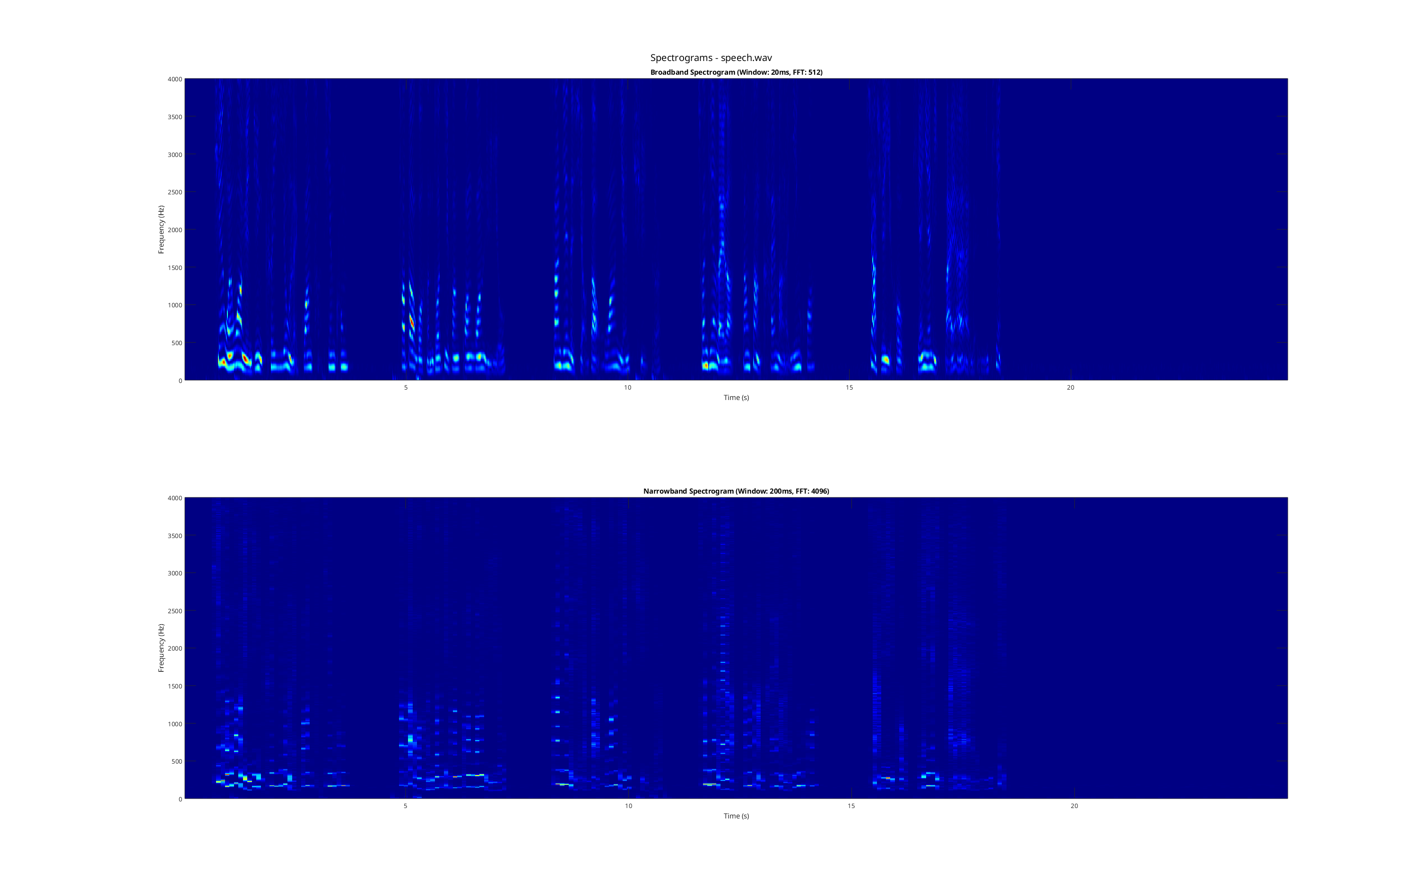

灰度图+使用线性幅度
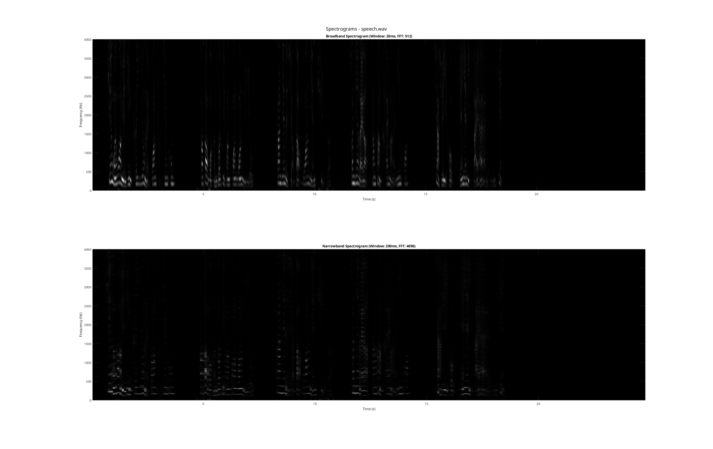

彩色图+使用对数幅度
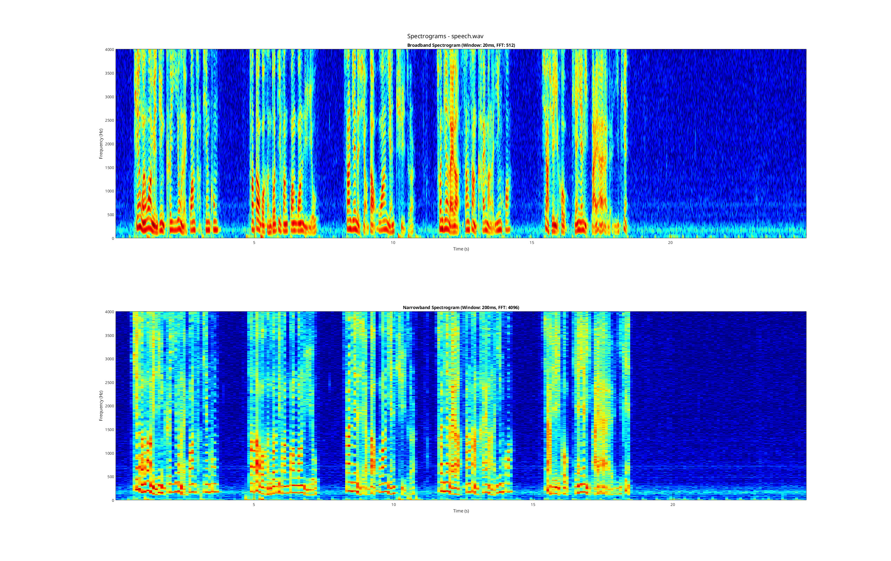

灰度图+使用对数幅度
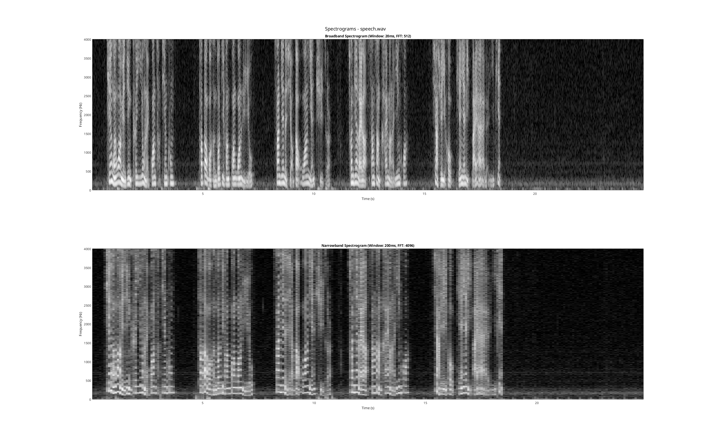

基于Python的程序运行结果

彩色图+使用线性幅度
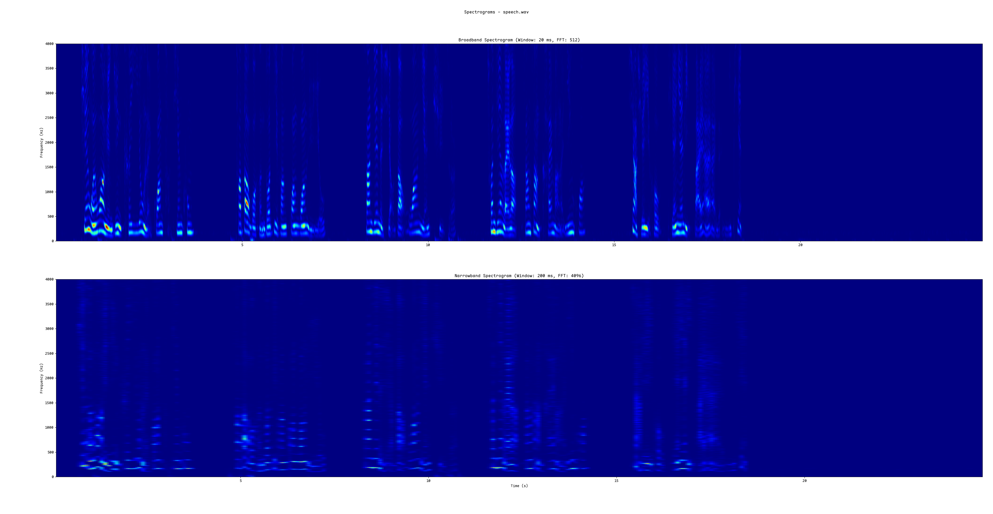

灰度图+使用线性幅度
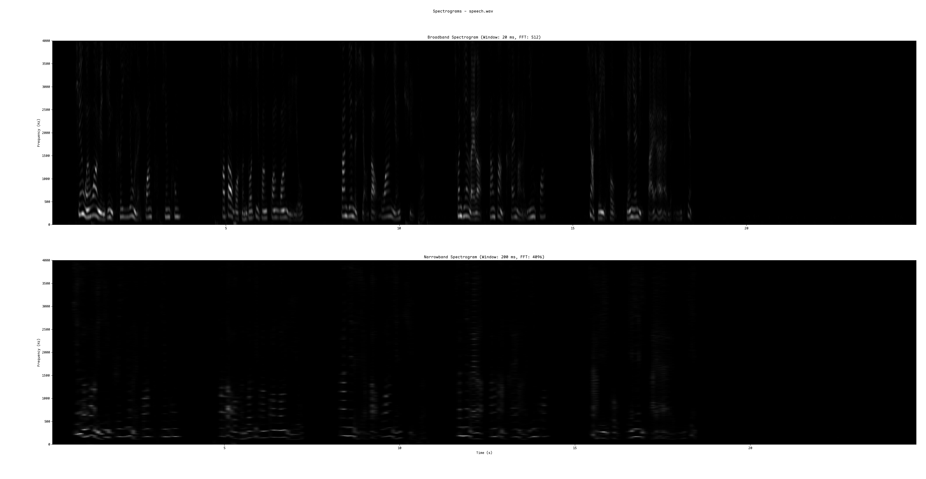

彩色图+使用对数幅度
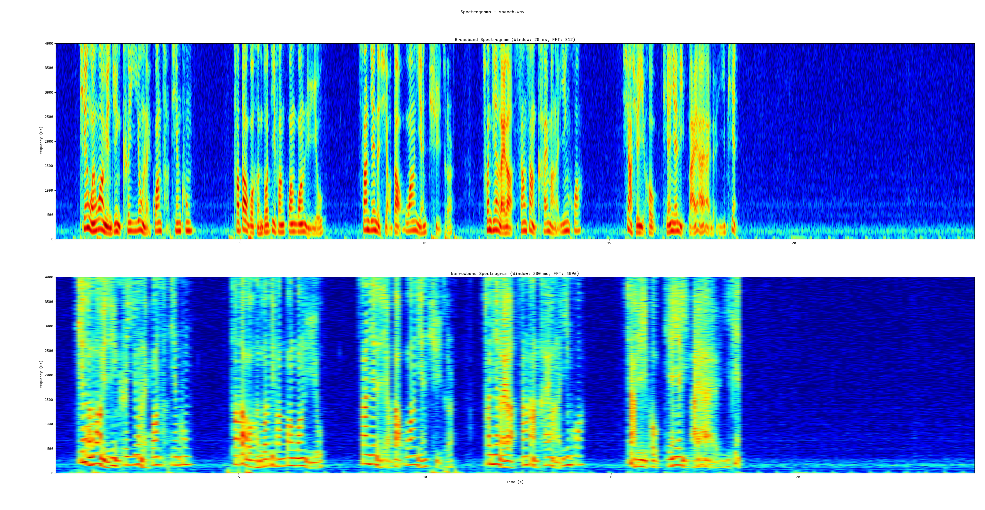

灰度图+使用对数幅度
